Приложение 1
Карточка инвестиционной площадки № 5 2024 год
Наименование инвестиционной площадки Территория бывшего
ОАО «Комбинат железобетонных изделий»

Вид зоны, в которой находится инвестиционная площадка  (ст. 35 ГрК РФ):  -производственная, инженерной и транспортной инфраструктур | Вид разрешенного использования земельных участков  (в соотв. с приказом Минэконом РФ от 01 сентября 2014 года №540):  -производственная деятельность | Тип площадки:  браунфилд
Адрес инвестиционной площадки (местоположение) | Белгородская область, г. Новый Оскол,  ул. Ивана Дмитриевича Путилина
Общая площадь площадки, кв.м | 62890
Сведения о правообладателе на земельный участок и объекты недвижимости | Администрация Новооскольского городского округа
Контактные данные (Ф.И.О., должность, тел., факс., адрес эл. почты) | Прибылых Ирина Викторовна, начальник управления имущественных и земельных отношений администрации Новооскольского городского округа  тел.: +7 (47233) 4-49-18
Основные параметры зданий и сооружений, расположенных на площадке | -
Вид права собственности | собственность
Удаленность:  от ближайшего районного центра | 7 км
от аэропорта | 110 км
от железнодорожных путей | 0,5 км
Наличие автомобильных подъездных путей к площадке | имеется
Инфраструктура:  Газ, куб. м/час, давление, протяженность | газопровод среднего давления диаметром 108 мм, пиковая нагрузка – 1000 м.куб./час
Электроэнергия, кВт | -
Отопление Гкал/час | -
Водоснабжение, куб. м/год | скважина
Очистные сооружения, куб. м/год | -
Котельные установки, кВТ | -
Иная имеющаяся инфраструктура | -
Дополнительная информация | -
Паспорт инвестиционной площадки (документ.docx) | имеется

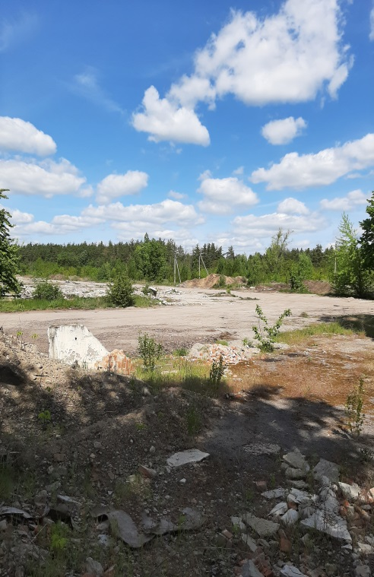 | 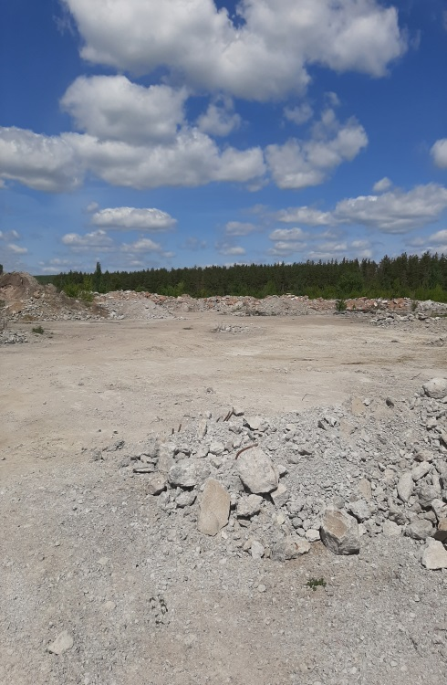

Схема расположения инвестиционной площадки
Координаты: 50.734289; 37.865220
